实验2：黑白棋游戏
王琛然（151220104、17721502736@163.com）
(南京大学 计算机科学与技术系, 南京 210093)
摘 要: 黑白棋，又称反棋（Reversi）、奥赛罗棋（Othello）等，游戏使用围棋的棋盘棋子，在8*8的棋盘上，黑白双方分别落棋，翻动对方的棋子。本文主要对黑白棋的几种算法：MiniMaxDecider实现的MiniMax搜索、加入AlphaBeta剪枝的MiniMax搜索、改进启发式函数的MiniMax搜索和MTDDecider算法进行理解与介绍，并对几种算法进行效率分析。
关键词: MiniMax算法、AlphaBeta算法、MTDDecider算法
中图法分类号: TP301 文献标识码: A

实验要求
- 阅读源代码MiniMaxDecider类，理解并介绍MiniMax搜索算法
- 加入AlphaBeta剪枝，与原始MiniMax搜索算法比较
- 改进启发式函数heuristic函数
- 理解MTDDecider类，与MiniMaxDecider类比较

MiniMax

原始MiniMaxDecider类理解
MiniMaxDecider类中主要有两个函数：decide和miniMaxRecursor。Decide用来决策，判断下一步如何走；miniMaxRecursor函数在decide中被调用，递归并利用启发式函数向下直到叶子节点，然后回溯并与父节点的值进行比较，其本质和decide函数相同，都是对下一步进行决策。

decide函数
在decide函数中，不同于课本中分别实现的Min和Max函数，而是利用boolean类型的maximize作为开关控制状态：当maximize = 0时，表示对手先下，此时需要使对手移动到有极小值的状态，即为Min函数；当maximize = 1时，表示电脑先下，此时需要时自己移动到有极大值的状态，即为Max函数。
首先得到当前状态可以进行下一步的所有动作并遍历，新建状态newState并将所进行的动作附加于新状态，对当前状态调用miniMaxRecursor函数，限定深度为1，并选择与当前状态相反的状况（即若当前状态寻找极大值，则下一层递归寻找极小值；反之亦然，以此类推），返回递归计算的结果
与当前状态的value进行比较，若选择优于当前选择，则将newValue赋予value，清空bestActions数组并添加当前所选动作；若当前选择更优，则直接添加当前动作到bestActions数组。
跳出循环后，若bestAction数组中有不止一个行为，则从中任选一个并返回该动作
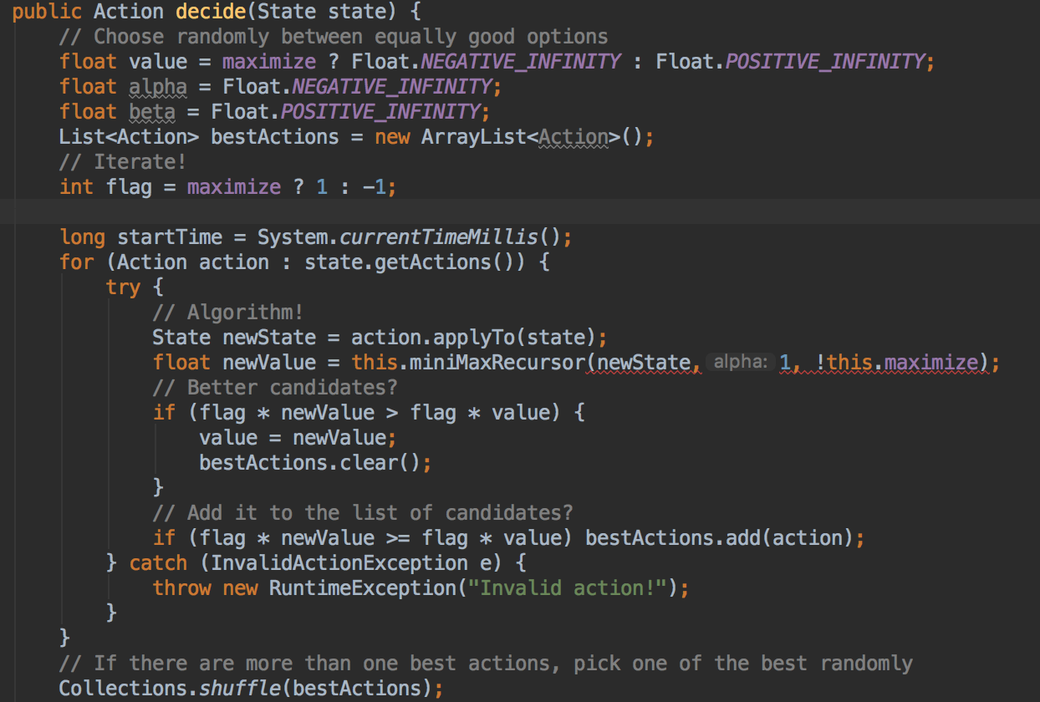

miniMaxRecursor函数
miniMaxRecursor函数本质同decide函数，均为决策下一步行为。
首先对当前状态进行判断，若当前状态已经存在，则直接返回当前状态（状态存在computedStets中）；若当前状态是结束状态，则返回当前状态的值；若深度达到上限，则调用启发式函数选择最优值。
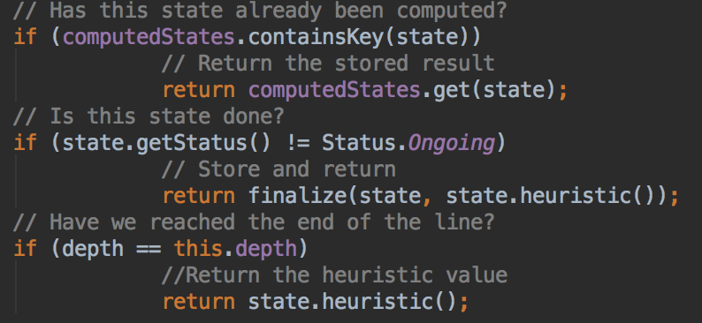
当状态不属于上述任何一类，则递归向下找到最优动作：对当前状态所有可行动作集合遍历，新建状态childState并将当前动作赋予新状态，向下一层进行递归直至受限深度，并由上述状态可知，当到达受限深度时，需要调用启发式函数找到最优局面，然后再回溯到父节点并与父节点的值进行比较，选择更优的值。
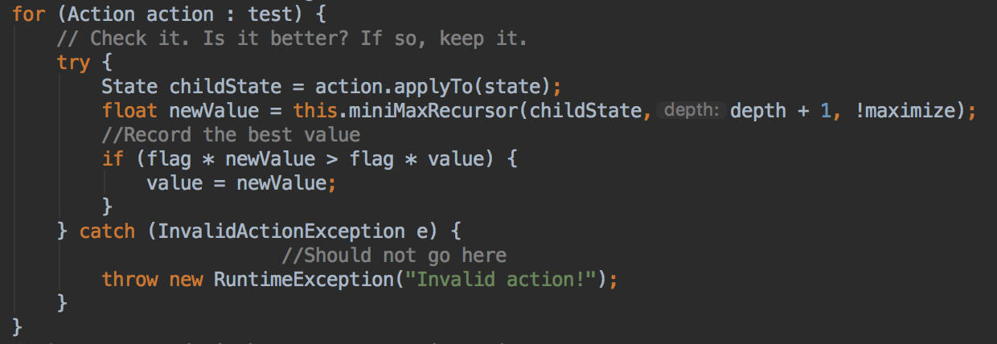
跳出循环后，直接返回当前的值，回到上一层递归。

AlphaBeta剪枝算法

算法介绍与设计
根据AlphaBeta剪枝算法的定义，若当前节点没有优于父节点的值，则可以不进行后续的搜索，直接剪枝。在miniMaxRecursor函数的调用中添加alpha和beta两个参数来进行搜索剪枝运算。alpha表示Max节点子节点搜索的最大值，beta表示Min节点子节点搜索的最小值。
若当前状态为Max，则需要在子节点搜索最大值，所以当子函数的返回值大于alpha的值时，更新alpha的值，此时，beta值是父节点Min所限定的最小值，所以若alpha>beta则表示该节点的值都大于父节点期望的最小值，无论如何都不会被父节点选中，所以可以直接剪掉该节点的所有分支；若当前状态为Min，则需要在子节点搜索最小值，所以当子函数的返回值小于beta的值时，更新beta的值，此时alpha是父节点Max所限定的最大值，所以若alpha>beta，则表示该节点的值都小于父节点所期望更大的值，所以父节点也不会选择该节点，可以直接剪枝。
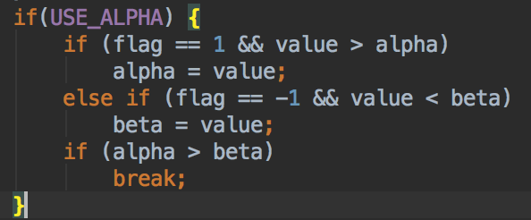

运行效果比较
用System.currentTimeMillis()函数来获得当前时间，在开始搜索前获得开始时间，搜索结束后获得结束时间，二者相减获得运行时间。
当深度为6时：
不使用AlphaBeta剪枝： 使用AlphaBeta剪枝：
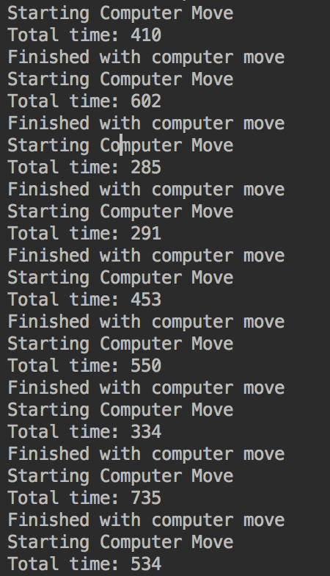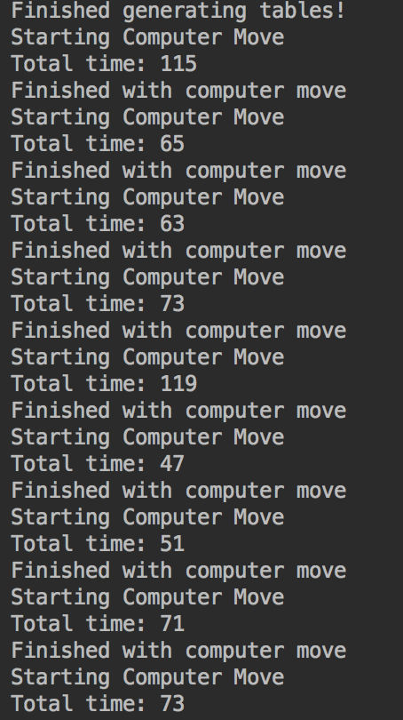
深度为4时：
不使用AlphaBeta剪枝： 使用AlphaBeta剪枝：
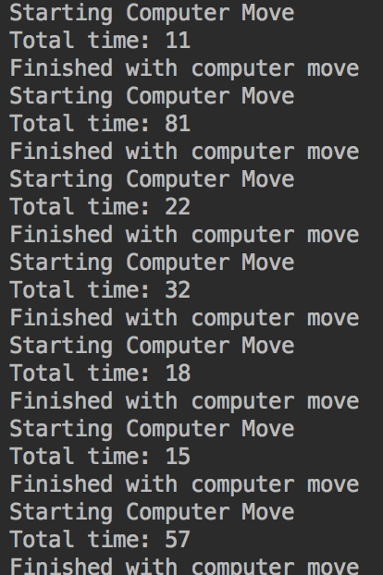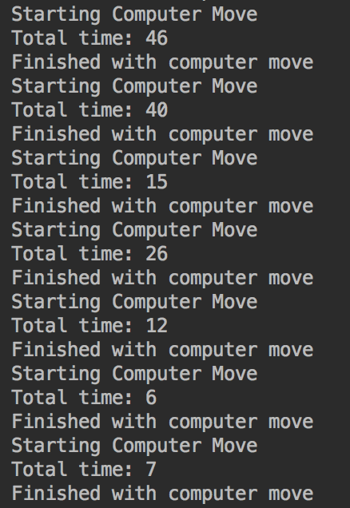

深度为2时：
不使用AlphaBeta剪枝： 使用AlphaBeta剪枝：
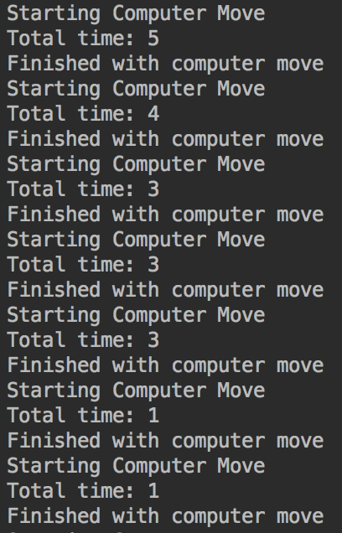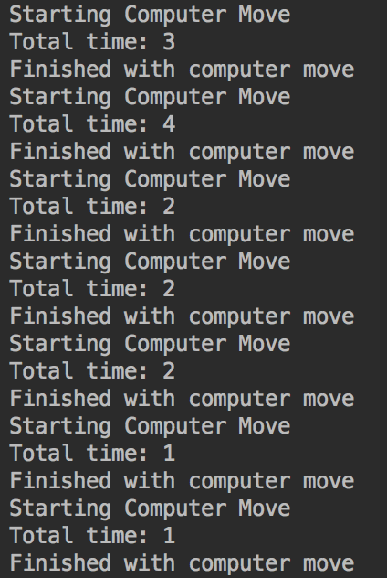

可以看出当搜索深度较深的时候，AlphaBeta剪枝算法优势比较明显，运算时间大幅度减少，但在小深度的情况下效果不明显，因为在深度较小的时候，递归的次数减少，所以剪枝的效果不明显。

Heuristic函数

函数介绍
在搜索到达限定深度时，需要用启发式函数来选择当前最优局面，在启发式函数中，首先定义一号玩家和二号玩家的初始值，由于一号玩家为先手，所以认为其为Max方，设定定值winconstant = 5000，能够返回一个正值；二号玩家为后手，认为其为Min方，设定定值winconstant = -5000，返回负值；缺省为0。
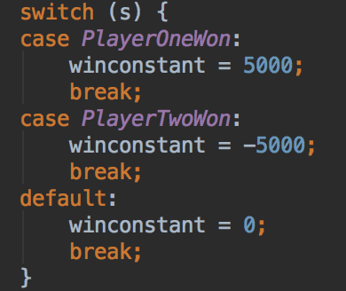
启发式函数分为四个部分：pieceDifferential是棋盘上双方棋子之差；moveDifferential是棋盘上双方可行棋步（可以下棋的位置）之差；cornerDifferential是双方占据四个角落的数量之差（player1 – player2）；stabilityDifferential是双方稳定不会改变的棋子数量之差；差值前面的系数是该差值的权重，由于在行棋策略中，占据角落最为重要，当一方占据多个角落时，另一方输棋的概率较大，所以占据的角落数量之差权重最大，设为300，当该方为Max方，当对方占据角落数量多于本方，角落的数量之差为负数，函数返回值较小，则在决策时不会选择该局面；当本方占据角落数量对于对方，角落的数量之差为正数，函数返回值大，则在决策时更倾向于选择该局面；反之亦然；其次为可行棋步之差，同理有cornerDifferential。最后再加上定值winconstant，总之在本方为Max方时，使heuristic函数返回值尽可能的大；当本方为Min方时，使heuristic函数返回值尽可能的小。
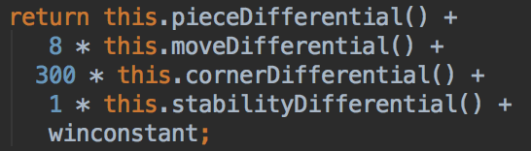

函数改进
根据行棋策略可知，在边上的棋子也比较重要，所以可以考虑在边上不是角落的棋子数量，但由于其重要性低于角落的棋子，所以其权重应小于角落的棋子权重，可以设为10：
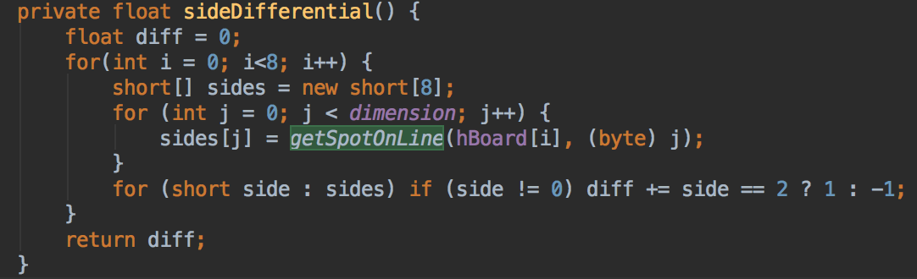
除此之外，星位（与角斜向相邻的地方）是很危险的局面，不能够去占据的，权重可以设为15，并且由于不能占据，所以和上面角落和边的diff变化状态相反：
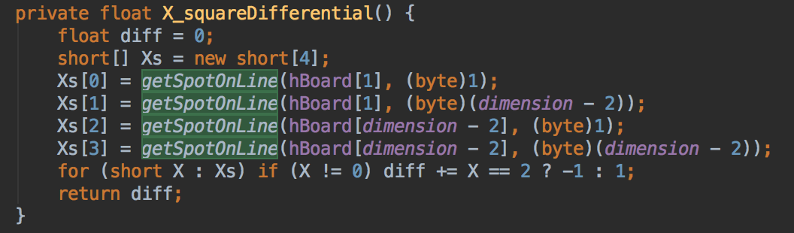
最终，修改过的heuristic函数为：
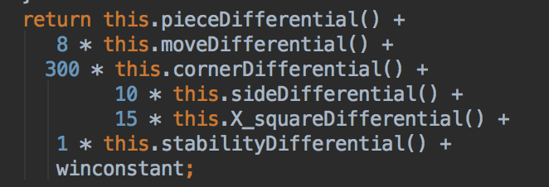

MTD算法

算法介绍
算法采用循环迭代的方式，采用空窗口进行搜索，搜索开始时，上下界范围较大，多次调用MTDF算法或AlphaBeta剪枝算法来完成搜索，调用结果返回真实的极小极大值的上下界，然后修改MTD(f)中的上下界，随着搜索过程的不断进行，上下界范围不断缩小，向真实值逼近。当下边界的值大于或等于上边界时，搜索完成。同时，与置换表结合使用，重复利用搜索中已经生成过的节点，减少不必要的计算，提高效率。除此之外，MTD算法中需要对真实值进行初始的猜测估计，初始预测值f irstguess的好坏会影响上下界逼近的速度。

decide函数：（iterative_deepening）
首先在受限深度内迭代循环，并每一重循环中，都初始化alpha和beta进行空搜索。根据USE_MTDF的值判断是否进行MTD算法，若不进行MTD算法调用，则直接调用AlphaBeta剪枝算法，并根据调用函数的返回值修改当前动作的value。由于下一层的搜索是对手搜索，所以alpha和beta要做对应更改。
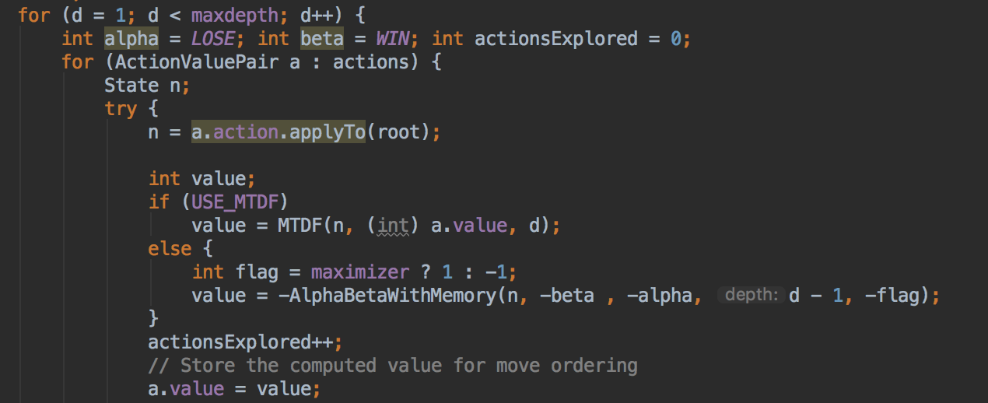

MTD算法
若进行MTD算法，根据iterative_deepening函数可知，初始预测值即为动作的初始value，初始化上下界。进入while循环，循环跳出条件为：下界大于或等于上界，即已将上下界逼近于真实值。根据下界改变beta的值，向下一层调用AlphaBeta剪枝算法，返回值为新的边界，根据返回值对上下界范围进行修改，
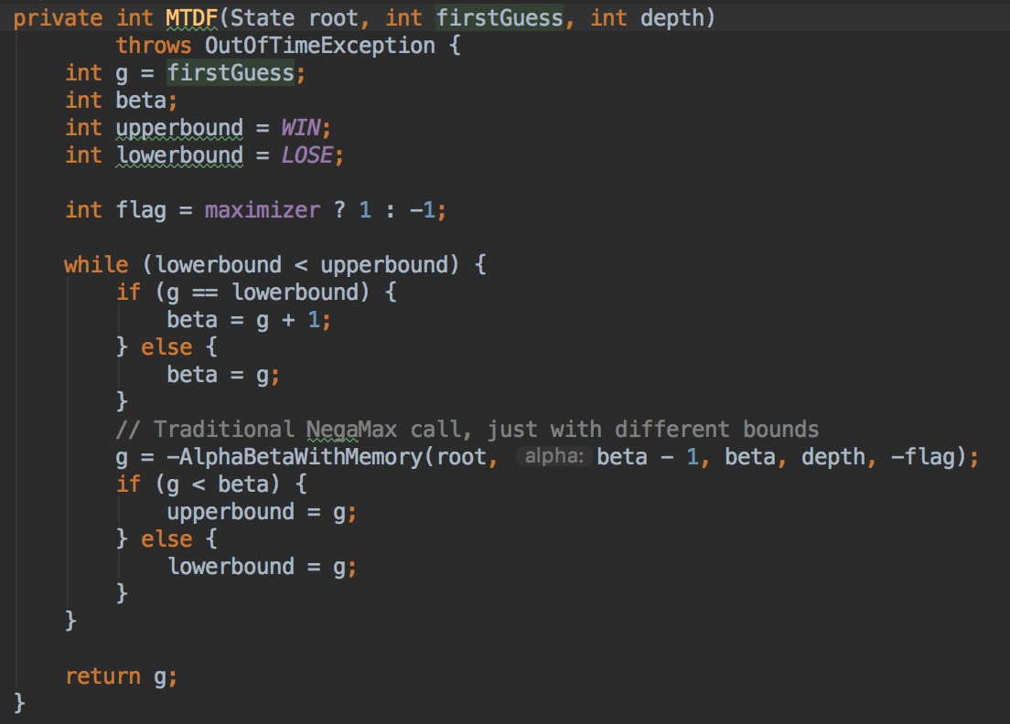

AlphaBeta剪枝算法
在进行算法主体之前，对当前状态进行判断。在置换表中查找是否已存在当前状态，若存在则直接取出，减少计算；若当前已到达受限深度或搜素已经结束，则调用启发式函数选择最优值并返回保存。
为了减少搜索时间，当搜索深度大于4的时候，则分为两部分：浅深度搜素和长深度搜索
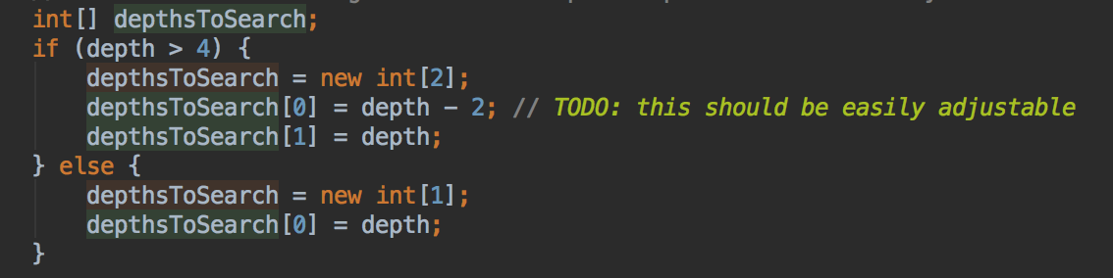
对当前的状态遍历，新建状态并将动作和动作的值都赋予新状态，向下一层进行AlphaBeta剪枝运算，更改MinMax状态，并用递归运算的返回值更新动作的值。若新值大于最优值，则替换最优值；若最优值大于alpha值，则更新alpha的值。若最优值已经大于beta的值，则表示该分支都不会存在比当前更优的值，即可剪枝。跳出循环后，保存当前状态并返回。
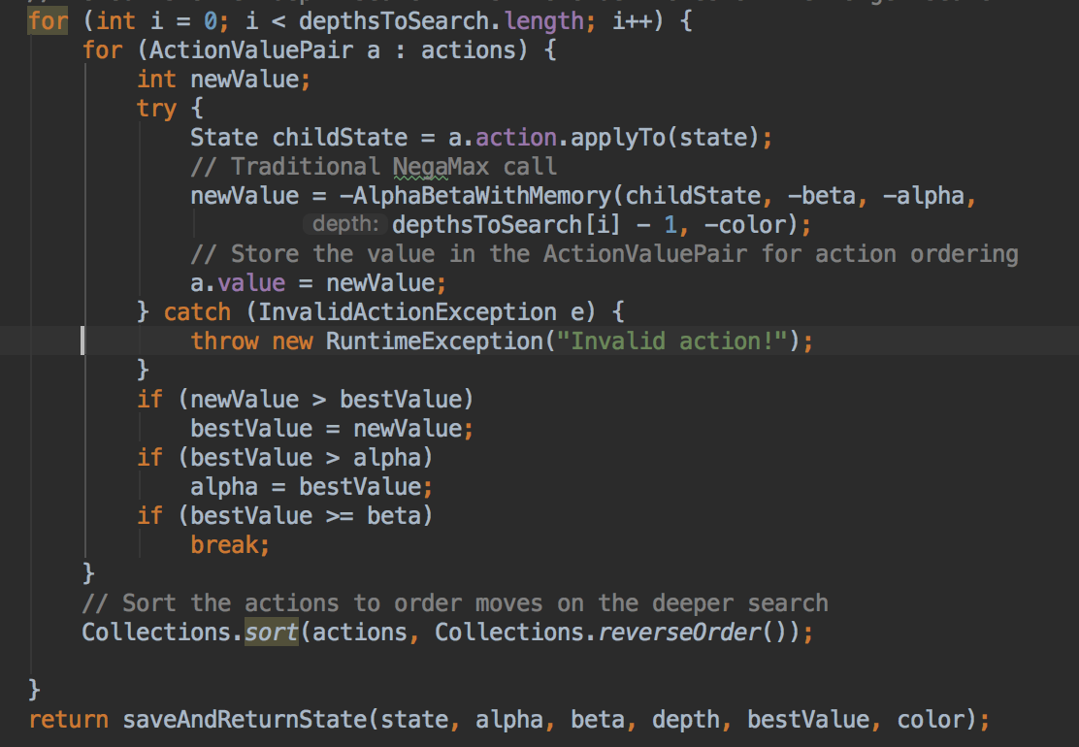

Reference
致谢 在此,向对人工智能课程老师和助教表示感谢.
[1] 一看就懂的Alpha-Beta剪枝算法详解 https://blog.csdn.net/baixiaozhe/article/details/51872495
[2] 基于MTD(f)算法的六子棋程序设计研究 https://wenku.baidu.com/view/a2a13b3bcc7931b764ce1507.html
[3] 极大极小树的剪枝算法1 alpha-beta剪枝 https://blog.csdn.net/u012501320/article/details/25075323
[4] 黑白棋天地http://www.soongsky.com/othello/strategy/notation.php?text

